浙江省2003年10月高等教育自学考试
控制电机试题
课程代码：02614
一、单项选择题(在每小题的四个备选答案中，选出一个正确答案，并将正确答案的序号填在题干的括号内。每小题1分，共10分)
1. 交流电磁铁吸合前励磁线圈的磁势要比吸合后的磁势( )。
A. 大 B. 小
C. 不变 D. 不能确定
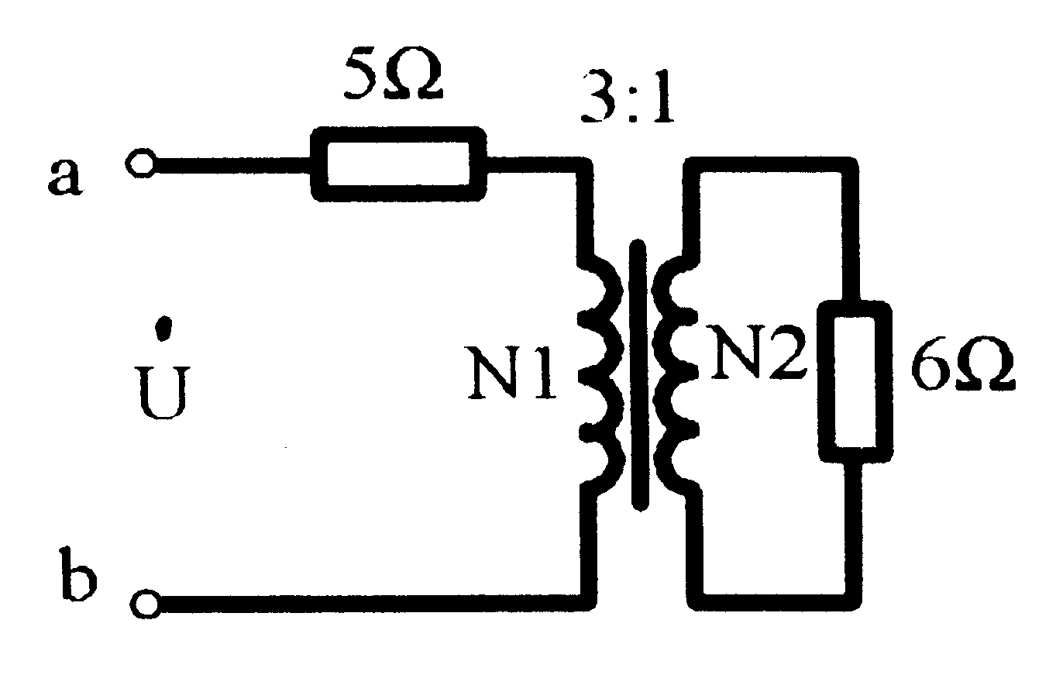
2. 下图所示变压器电路中，N₁∶N₂=3∶1，则a,b两端等效电阻R_{ab}为( )。

A. 6Ω
B. 23Ω
C. 59Ω
D. 11Ω

3. 要改变直流并励发电机的输出电压极性，应按( )进行。
A. 改变原动机的转向
B. 励磁绕组反接
C. 电枢绕组两端反接
D. 改变原动机转向的同时也反接励磁绕组
4. 皮带运输机属于典型的( )负载。
A. 反抗性恒转矩负载 B. 位能性恒转矩负载
C. 泵类负载 D. 恒功率负载
5. 某三相异步电动机额定转速为1460rpm，当负载转矩为额定转矩的一半时，其转速为( )。
A. 1500rpm B. 1480rpm
C. 1460rpm D. 1440rpm
6. 一单绕组双速电动机，绕组接线图如下所示，高速时端子该如何接( )。
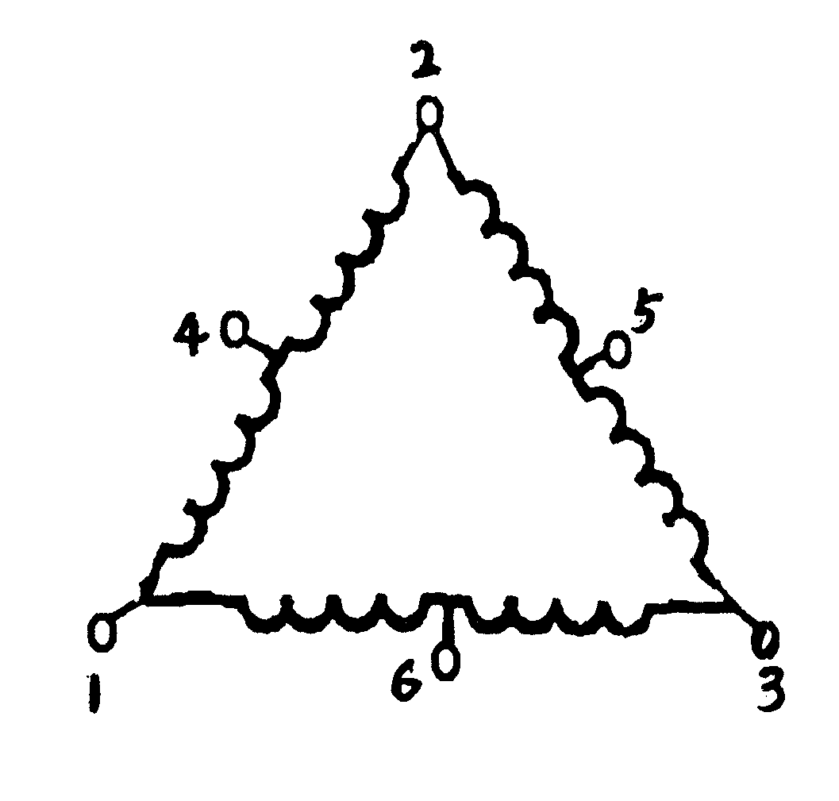

A. 1，2，3接电源，4，5，6空着
B. 1，2，3接电源，4，5，6短接
C. 4，5，6接电源，1，2，3空着
D. 4，5，6接电源，1，2，3短接

7. 对于交流异步电动机，下列哪种方法属于变转差率调速( )。
A. 改变电源频率
B. 改变定子绕组极对数
C. 转子回路中串入可调电阻
D. 改变电源电压
8. 关于交流同步电动机转子的转向，下列说法正确的是( )。
A. 与异步电机一样，完全取决于定子旋转磁场的转向
B. 改变通入转子励磁绕组中直流励磁电流方向可改变转向
C. 转向由起动时转子初始转动方向而定
D. 转子转向确定，只是起动时，起动转矩太小，不能自起动
9. 某五相步进电机在脉冲电源频率为2400Hz时，转速为1200rpm，则可知此时步进电机的步距角为( )。
A. 1.5° B. 3°
C. 6° D. 4°
10. 在正反转和行程控制电路中，各个接触器的常闭触点互相串联在对方接触器线圈电路中，其目的是为了( )。
A. 保证两个接触器不能同时动作
B. 能灵活控制电机正反转运行
C. 保证两个接触器可靠工作
D. 起自锁作用
二、填空题(每空1分，共10分)
1.磁阻的大小与_______三个因素有关。
2.变压器的外特性是指原边电压额定，负载功率因素一定时_______的关系曲线。
3.直流电机电枢铁心通常用0.5毫米厚的硅钢片叠压而成，目的是为了_______。
4.直流电机为增大电势(或转矩)，减小脉动的方法是_______。
5.一般直流电动机所能承受的短时间冲击电流大约是额定电流的_______倍。
6.机床上常用的多速电机是通过改变_______来改变转速的。
7.一台绕线式三相异步电动机n_{N}=1464rpm，则额定转差率S_{N}=_______。
8.三相鼠笼式异步电动机在运行中断了一根电源线，则电机转速_______。
9.高低压切换型步进电机驱动电源较之单一电压型电源具有_______的特点。
10.熔断器一般是根据线路的_______来选择。
三、简答题(每小题5分，共30分)
1. 交流磁路和直流磁路的主要区别是什么?

2. 电焊变压器是一种什么变压器?要调大焊接电流，电抗器铁心的气隙应调大还是调小?为什么?
3. 同步电机与异步电机的主要差异是什么?
4. 有一台鼠笼式三相异步电动机，P_{N}=20KW，$\frac{I_{θ}}{I_{N}}$=6.5，如果变压器容量为560KVA，问可否直接起动?
5. 同步电机能否自起动?若不能采用何种方法起动?
6. 时间继电器触点有哪几种?画出其图形符号。
四、计算题(第1小题6分，第2小题8分，第3小题10分，第4小题6分，共30分)
1.有一音频变压器，原边接信号源，其电动势E=8.5V，电阻R₀=72Ω，付边接扬声器，阻值R_{L}=8Ω。试求：
(1)扬声器获得最大功率时变压器的变压比和最大功率值
(2)扬声器直接接入信号源获得的功率
(3)比较以上结果，说明变压器在电路中所起作用
2.一台他励直流电动机，其额定值为：P_{N}=17KW,U_{N}=220V，I_{N}=91A,nN=1500rpm，R_{a}=0.22Ω，试求：
(1)额定转矩T_{N}
(2)直接启动时的启动电流I_{st}
(3)如果要使启动电流不超过额定电流的两倍，求启动电阻为多少?此时启动转矩为多少?
3.某三相鼠笼式异步电动机，其铭牌数据如下：△形接法：U_{N}=380V，I_{N}=15A，n_{N}=1450rpm，η_{N}=87%，$\text{cos}ϕ_{N}$=0.87，f_{1N}=50Hz，T_{max}/T_{N}=2，T_{st}/T_{N}=1.4，I_{st}/I_{N}=7。试求：
(1)转子电流频率f_{2N}
(2)此电动机的起动电流，起动转矩和最大转矩
(3)当采用Y-△转换起动时，定子每相绕组的启动电压是多少?起动电流和起动转矩各为多少?
4.有一台三相反应式步进电机，按三相六拍方式通电，转子齿数Z_{R}=80，某相绕组电流的脉冲频率f=400Hz，试求：
(1)写出某一通电相序
(2)步距角$θ_{b}$
(3)此时电机的转速n

五、设计题(每小题10分，共20分)
1. 三台异步电动机M1、M2、M3要求三台电动机按顺序启动，即M1启动后，M2才能启动；M2启动后，M3才能启动，三台电机能单独停车，试画出电路原理图，并加以说明。
2. 下图为机床间隙润滑控制电路图，试说明此电路中开关S和按钮SB1的作用；如用可编程序控制器实现该控制功能，试绘制出可编程控制器的接线图及梯形图。
